Отчёт по лабораторной работе №3

Модель боевых действий

Тасыбаева Наталья Сергеевна

Содержание

# 1 Подготовила

### 1.0.1 Тасыбаева Наталья Сергеевна

### 1.0.2 Группа НПИбд-02-20

### 1.0.3 Студ. билет 1032201735

# 2 Цель работы

Приведем один из примеров построения математических моделей для выдвижения предположения о будущих результатах юоевых действий. Например, рассмотрим некоторые простейшие модели боевых действий – модели Ланчестера. В противоборстве могут принимать участие как регулярные войска, так и партизанские отряды. В общем случае главной характеристикой соперников являются численности сторон. Если в какой-то момент времени одна из численностей обращается в нуль, то данная сторона считается проигравшей (при условии, что численность другой стороны в данный момент положительна).

# 3 Задание

## 3.1 Вариант №6

1032201735 mod 70 = 5  
5 + 1 = 6

С помощью этих вычислений я выявила, что мой вариант - это вариант №6.

## 3.2 Формулировка задания

Между страной Х и страной У идет война.   
Численность состава войск исчисляется от начала войны, и являются временными функциями xt( ) и yt( ).   
В начальный момент времени страна Х имеет армию численностью 50 000 человек, а в распоряжении страны У армия численностью в 69 000 человек.   
Для упрощения модели считаем, что коэффициенты a b c h постоянны. Также считаем Pt( ) и Q t( ) непрерывные функции.

Постройте графики изменения численности войск армии Х и армии У для следующих случаев [1]: 1. Модель боевых действий между регулярными войсками

du =-0.34x(t)-0.72y(t)+sin(t+10)

du =-0.89x(t)-0.43y(t)+cos(t+20)

1. Модель ведение боевых действий с участием регулярных войск ипартизанских отрядов

du=-0.12x(t)-0.51y(t)+sin(20t)

du =-0.3x(t)-0.61y(t)+cos(13t)

# 4 Выполнение лабораторной работы

1. Я начала работу с опенмоделики, так как там значительно проще писать код. [2] Для первого случая с моделью боевых действий между регулярными войсками я написала следующий код:

model lab3_Tasybaeva_OM  
Real x;  
Real y;  
Real a = 0.34;  
Real b = 0.72;  
Real c = 0.89;  
Real h = 0.43;  
Real t = time;  
initial equation  
x = 50000;  
y = 69000;  
equation  
der(x) = -a*x -b*y +sin(t + 10);  
der(y) = -c*x -h*y + cos(t + 20);  
end lab3_Tasybaeva_OM;

В симуляции я сперва задала время от 0 до 4 (рис. ??), однако увидев на графике, что численность войск X заканчивается примерно в момент 1.5, я переделала время с 0 до 2 (рис. ??).

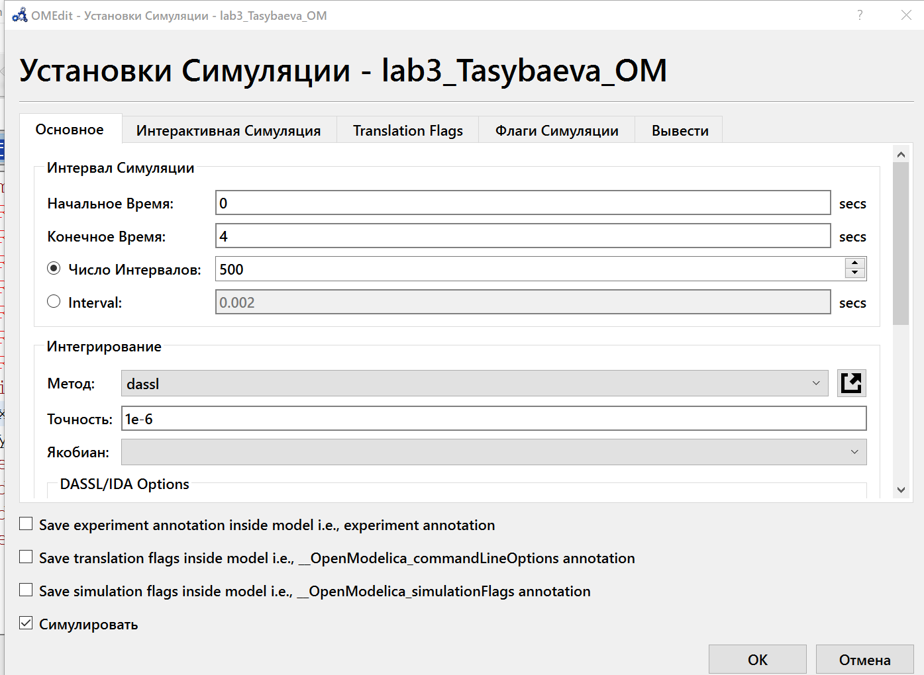

Симуляция_первая

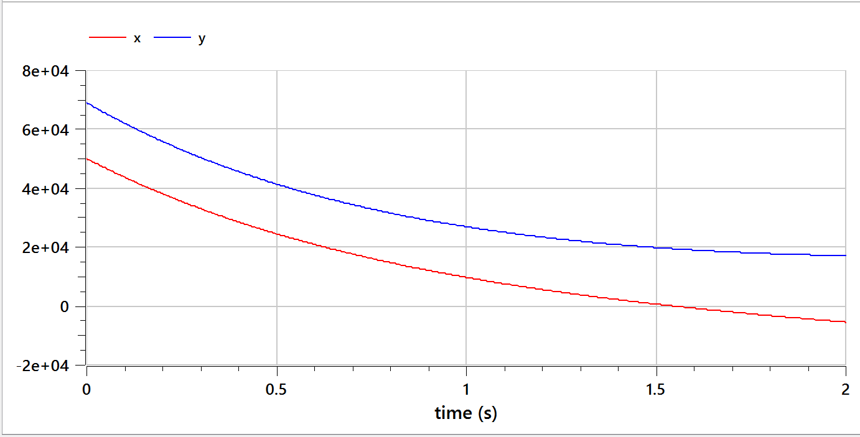

График по первой симуляции

Далее я написала код для второго случая:

model lab3_Tasybaeva_OM2  
Real x;  
Real y;  
Real a = 0.12;  
Real b = 0.51;  
Real c = 0.3;  
Real h = 0.61;  
Real t = time;  
initial equation  
x = 50000;  
y = 69000;  
equation  
der(x) = -a*x -b*y +sin(20*t);  
der(y) = -c*x -h*y + cos(13*t);  
end lab3_Tasybaeva_OM2;

В симуляции я задала время от 0 до 3, и получила следующий график(рис. ??).

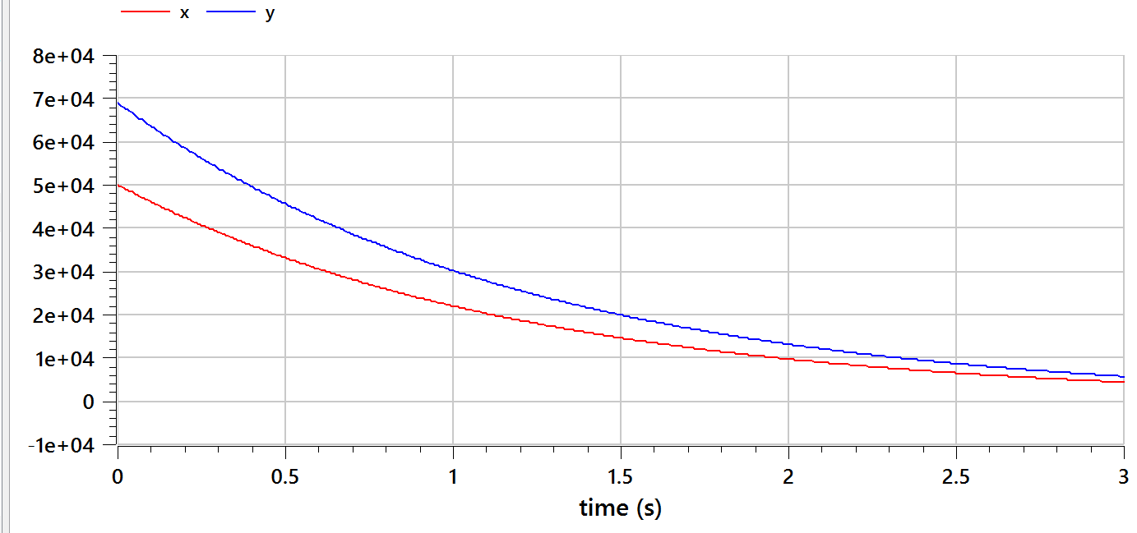

График по второй симуляции

1. Далее я написала код на языке Julia. Чтобы вывести графики для двух моделей нужно изменить параметры (для можели без участия партизан параметры закомментированы)

using Plots  
using DifferentialEquations  
  
x0 = 50000  
y0 = 69000  
#a = 0.34  
#b = 0.72  
#c = 0.89  
#h = 0.43  
a = 0.12  
b = 0.51  
c = 0.3  
h = 0.61  
t0 = 0  
tmax = 2  
dt = 100  
t = collect(LinRange(t0, tmax, dt))  
  
#function RegularForce(du,u,p,t)  
 #du[1] = -a*u[1]-b*u[2]-sin(t+10)  
 #du[2] = -c*u[1]-h*u[2]-cos(t+20)  
#end  
function Partisans(du,u,p,t)  
 du[1] = -a* u[1]-b*u[2]-sin(t+10)  
 du[2] = -c* u[1]-h*u[2]-cos(t+20)  
end  
  
u0 = [x0,y0]  
#prob = ODEProblem(RegularForce, u0, (t0, tmax))  
prob = ODEProblem(Partisans, u0, (t0, tmax))  
sol = solve(prob)  
  
image = plot(sol)  
#savefig(image, "lab3_1.png")  
savefig(image, "lab3_2.png")

В результате работы программы создались следующие два графика

* График моделирования боевых действий между регулярными войсками (рис. ??)

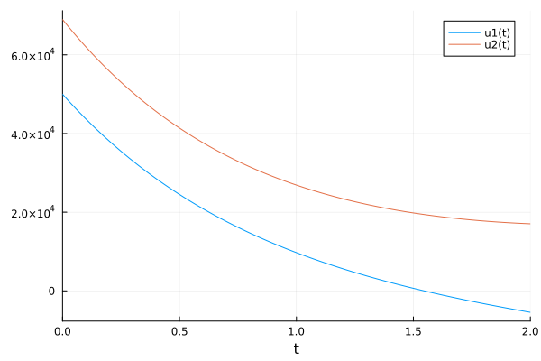

График Julia первый

* График моделирования боевых действий между регулярными войсками и партизанами (рис. ??)

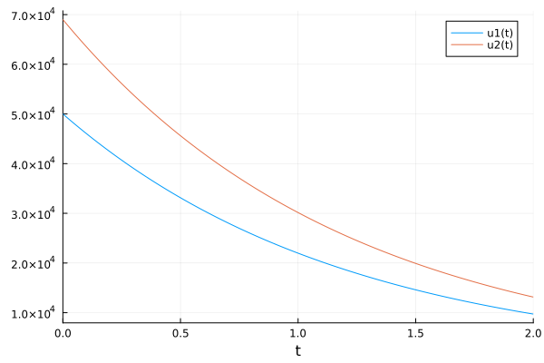

График Julia второй

# 5 Выводы

Рассмотрели модель боевых действий, провели анализ и вывод дифференциальных уравнений, смоделировали ход боевых действий и выяснили, что войска страны X проигрывают в случае столкновения только регулярных войск и так же в случае столкновения регулярных войск с партизанами.

# Список используемой литературы

1. Теоретическая справка "Модель боевых действий" [Электронный ресурс]. 2023. URL: <https://esystem.rudn.ru/pluginfile.php/1971725/mod_resource/content/2/%D0%9B%D0%B0%D0%B1%D0%BE%D1%80%D0%B0%D1%82%D0%BE%D1%80%D0%BD%D0%B0%D1%8F%20%D1%80%D0%B0%D0%B1%D0%BE%D1%82%D0%B0%20%E2%84%96%202.pdf>.

2. Теоретическая справка "Работа с OpenModelica" [Электронный ресурс]. 2023. URL: <https://habr.com/ru/post/209112/>.